## 企业网银首次登陆说明

欢迎您成为沪农商村镇银行的企业网上银行用户。

首先请确认您收到的企业网上银行证书（USBKey）、密码信函是否完好无损。如发现密码信函有破损或在您未知的情况下已被打开，请及时联系我们。从您成功申请企业网银后至办理网上银行业务之前，须完成安装、登录和权限设置三步，具体参照以下步骤完成：

**一、安装**

USBKey插入电脑后会自动打开我行网站，请点击左上角“企业网上银行”登录窗的“下载”：

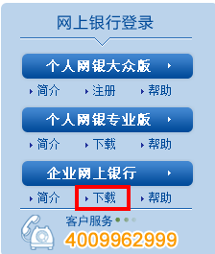

点击“下载”后显示如下图：

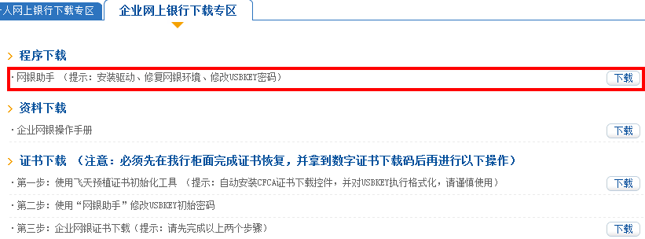

点击“网银助手下载”将文件“SRCBCZ\_网银助手.exe”保存至本地磁盘，并双击打开：

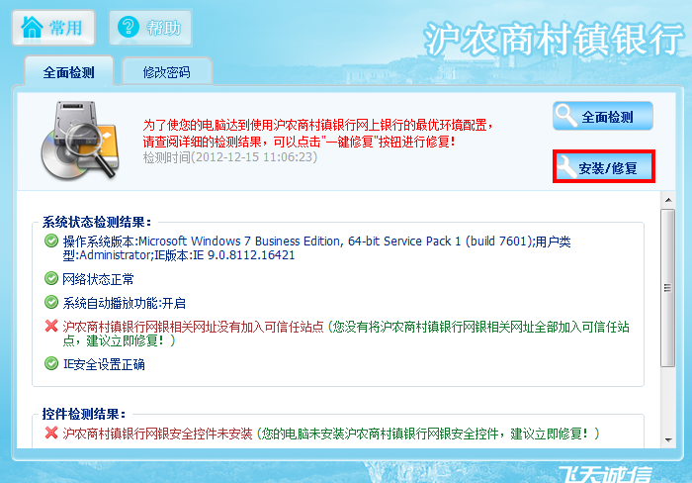

点击“安装/修复”按钮完成安装

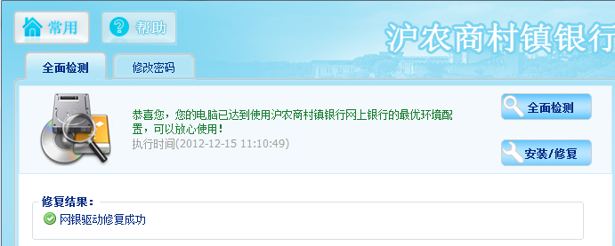

**二、登录**

现在您已可以登录我行的企业网上银行。

（一）  插入企业网上银行证书（USBKey），会自动访问我行主页, 点击“企业网上银行”。

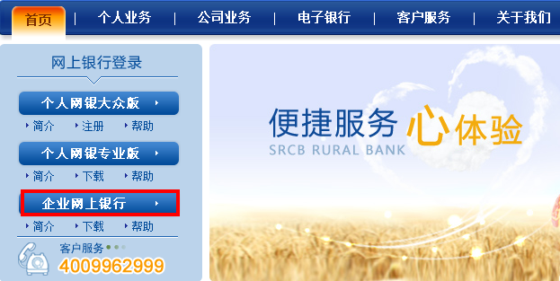

（二）选择企业网上银行证书。

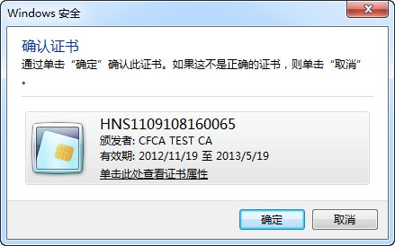

点击确定，显示如下图：

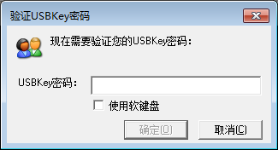

输入企业网上银行证书USBKey密码后点击确定。该密码默认为“12345678”，建议您通过“网银助手”进行修改。

（三）进入登录页面，输入交易密码，点击“登录”，进入企业网上银行。此处交易密码为密码信函内打印的密码，您可以登录网银后在“客户服务—交易密码修改”菜单内修改。

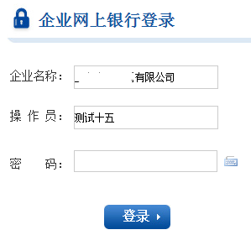

（四）首次进入网银，系统会提醒您修改交易密码。

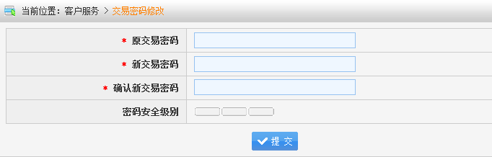

（五）现在您可以重新登录企业网上银行。

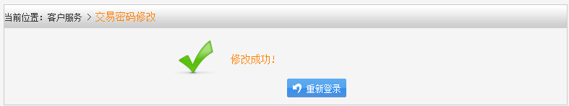

**三、权限设置**

首次登录企业网上银行，您必须使用“系统管理员”证书（USBKey）为本企业设定“操作员权限”和“审核模式”。

操作员权限设置

1.  点击“系统管理”菜单，“操作员权限维护”选项。

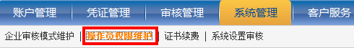

2.  选择您要设置的操作员姓名，点击“维护”进入设置界面。

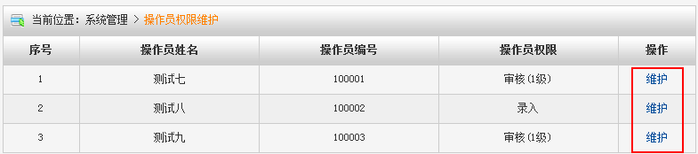

3.  点击“修改操作员信息”，进入操作员信息及权限维护界面

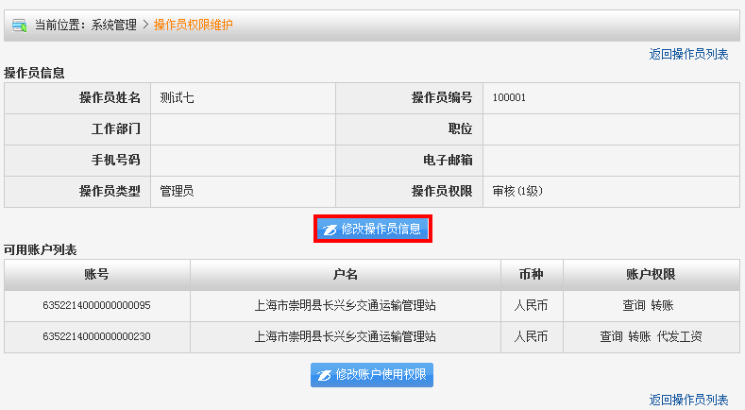

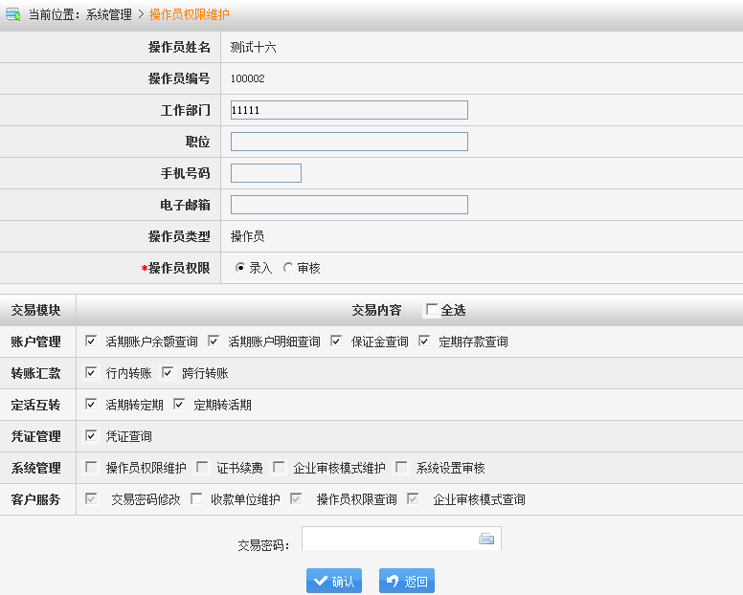

4.  选择操作员角色。角色分为制单人和审核人，审核人分为1、2、3级审核权限，请根据该人员岗位分配审核级别。（注：按级别顺序审核，如1级审核通过后2级审）

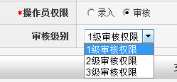

5.   分配操作员功能菜单。您可为制单人和审核人分配具体可以使用的功能，在相应功能上打勾即可。灰色已打勾的功能块在您申请开立网上银行时，系统已经默认开通，无需您选择。灰色未打勾的功能块为该类型操作员所不具备的功能和未申请开通的功能。

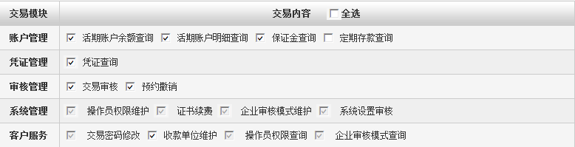

6.   账号权限设置。点击“修改账户使用权限”。

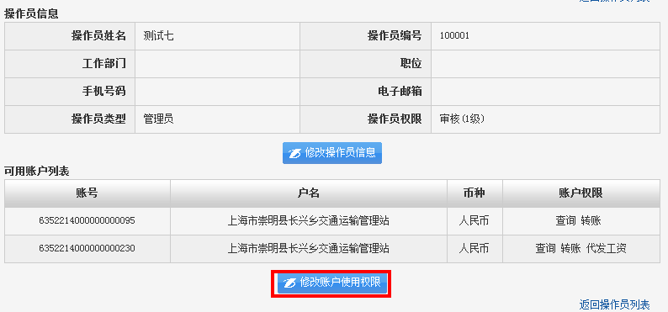

您可为制单人和审核人分配具体可以使用的账号，具有“查询”和“查询并转账”等功能。如选择“查询”，该操作员将无法办理转账业务或审核业务。

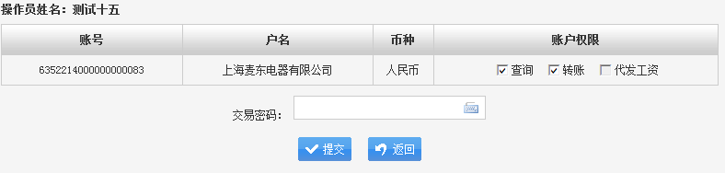

7. 请重复上述2—6的操作步骤，为您的每位操作员完成设置。

**四、审核模式设置**

在您完成 “操作员权限维护”后，您可以对企业审核模式进行设置。（注意：请务必确认已完成操作员审核级别的设置）

企业审核模式维护是指依据您现有的企业财务管理制度要求，设定网上银行业务处理的审核模式。

1.  点击“系统管理”菜单，“企业审核模式维护”选项，进入维护界面。

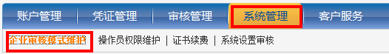

2.   选择有金额审核模式，再点击“修改”

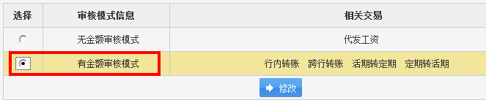

3.   设置“额度上限”、“额度下限”。额度上下限是指您设置了上下限金额后，网上银行提交的交易，单笔金额必须控制在此范围内，通过设置限额来控制您的支付风险。一般情况下我们建议您：“额度下限”设置为0，“额度上限”根据企业实际付款需求合理设置。

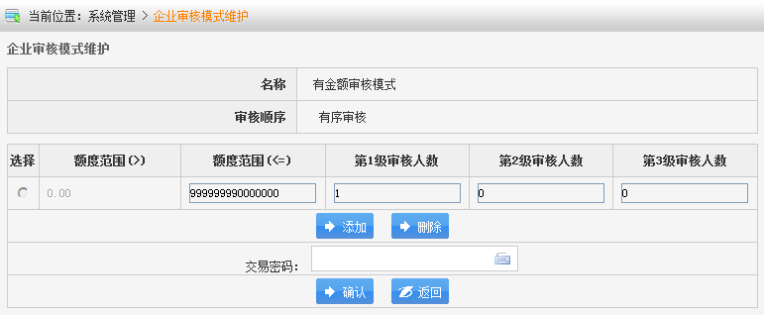

4.  设置审核级别人数。通过此处来建立网上银行交易的审核控制模式。注意：审核模型下各1、2、3级所分别需要的操作员人数应小于等于该级别的操作员实际人数。

通常情况您可以选择以下三种设置方案，来满足财务管理要求。

第一种：如公司规定对外付款除了制单人（开票人）外只需一人审核（盖章）即可，请按下图设置：

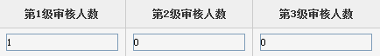

第二种：如公司规定对外付款除了制单人（开票人）外需两人审核（盖章），且审核人之间有先后审核顺序，请按下图设置：

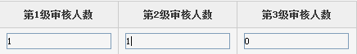

第三种：如公司规定对外付款除了制单人（开票人）外需两人审核（盖章），但审核人之间没有先后审核顺序，请按下图设置：

IMG_279

如以上三种设置还无法满足您公司的财务管理要求，请致电我行24小时客服热线4009-962999，我们会为您安排专人指导。

5.   无金额审核模式的设置（代发工资），审核层级参见以上有金额模式。

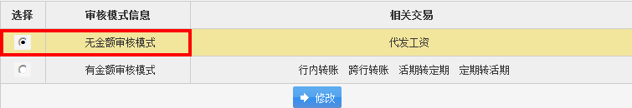

**五、使用**

在完成所有设置后，请退出企业网银，拔出企业网上银行证书（USBKey），并重新插入。现在您可以开始使用企业网上银行带来的便捷服务。各项功能的使用说明可见《企业网银操作手册》，在我行主页企业网银登录下载栏内。

提示：您可在多台电脑上安装企业网银程序，用企业网上银行证书（USBKey）访问我行企业网上银行。权限设置只需在一台电脑上完成一次设置即可，我们会将相关信息保存至我行网银服务器，您无需在每台电脑上做设置工作。

您在使用中遇到任何疑问、建议，欢迎拨打我行24小时客服热线4009-962999，我们将竭诚为您服务。

**六、关于USBKey的小常识**

1、USBKey与市场上卖的U盘有何分别？

USBKey是带有独立CPU和操作系统(COS)的智能卡设备，其数据存储在可擦除只读存储器(EEPROM)内，安全可靠。U盘主要是用来存储数据用的，它只有一个简单控制芯片，并且数据存储在Flash Memory上，容易丢失，安全性无法得到保障。

2、为什么要使用数字证书？

使用数字证书可以保护您的信息在互联网中的安全，同时解决您在网络中的身份识别问题。具体包括以下几种特点

机密性　　　　　　　　保护信息秘密

完整性　　　　　　　　证明信息未被篡改、造假

认证　　　　　　　　　证明个体或应用的身份

不可否认性　　　　　　确保信息不能被否认

3、USBKey密码起什么作用？

USBKey密码用来保护您USBKey，防止您的USBKey被别人盗用。只有通过了密码的验证，才能正常使用USBKey。这样当您的USBKey被盗取或者丢失了，也不用担心您的账户被盗用。

**安全提示：**

1、为了保证您的资金安全，请妥善保管您的USBKey，切勿随意给予他人；

2、用户应确保网银各类密码的安全性，并经常修改密码；

3、养成定期对自己的电脑进行杀毒的好习惯；

客服热线：4009-962999

银行网站：www.srcbcz.com